Bruxelles Urbanisme et Patrimoine
Direction de l’Urbanisme
Monsieur Thibaut Jossart
Directeur
Direction du Patrimoine Culturel
Monsieur Thierry Wauters
Directeur
Mont des Arts, 10-13
B - 1000 BRUXELLES
Bruxelles, le #DATESIGNATURE#

N/Réf. :  Gest. :  V/Réf. :  Corr DPC:  NOVA :  Corr DU: | BXL21643_727_PUN  BDG/TB  2043-0518/13/2023-540PR  Thomas BOGAERT  04/PFU/1925071  Diane GUSTIN  Julien DOIGNIES | BRUXELLES. Avenue Franklin Roosevelt 65-67 et Avenue Victoria 31-32 (arch. Michel POLAK et Alfred HOCH)  (= Villa Empain classée comme monument / zone de protection de l’Ancien café-restaurant Le Château situé au n.86 et de l’Hôtel Pieper situé au n.90 / Inventaire pour la Villa Empain)  PERMIS UNIQUE: Développer un projet socio-culturel sur le site de la Villa Bernheim avec une connexion à la Villa Empain et construire un pavillon dans le jardin (espace d’exposition et auditoire)

Avis de la CRMS

Messieurs les Directeurs,
En réponse à votre courrier du 07/06/2024, nous vous communiquons l’avis conforme favorable sous conditions émis par notre Assemblée en sa séance du 26/06/2024, concernant la demande sous rubrique.
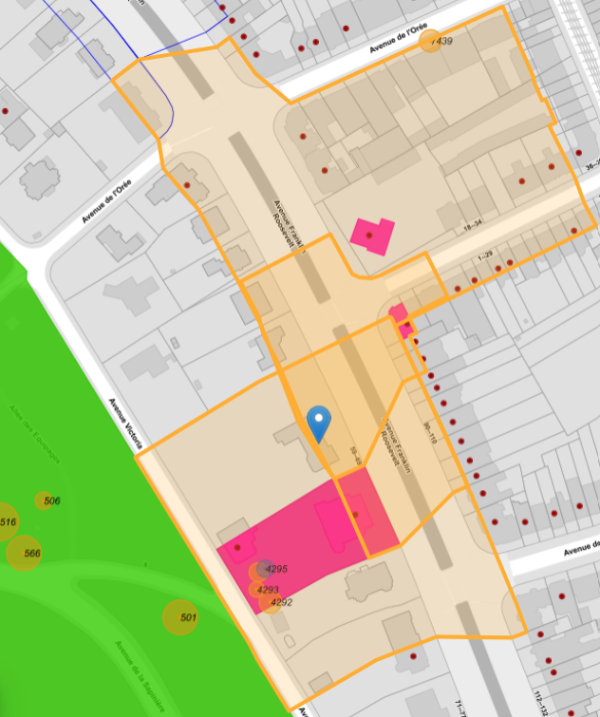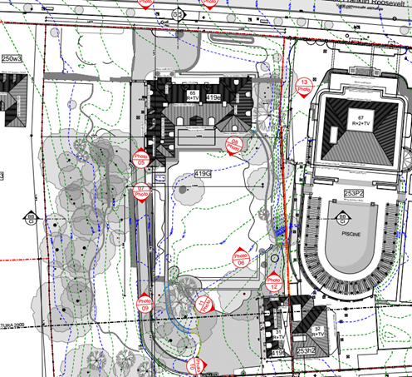
Contexte patrimonial (©Brugis) et plan de la situation existante (extr. du dossier de demande)

- Contexte et historique de la demande
Le projet s’implante principalement dans le jardin arrière de la Villa Bernheim, voisine de la Villa Empain (classée comme monument pour certaines parties et en totalité pour le jardin), et également à la jonction des deux propriétés par la création d’un chemin reliant les deux parcelles. Le site est également repris dans les zones de protection des monuments classés suivant : l’ancien café-restaurant ‘Le Château’ et l’Hôtel Pieper. Le projet se trouve également en ZICHEE et en partie dans la zone tampon des 60m entourant le Bois de la Cambre (site Natura 2000).
La CRMS a participé à la réunion de présentation du projet, qui s’est tenue le 13/01/2021 .

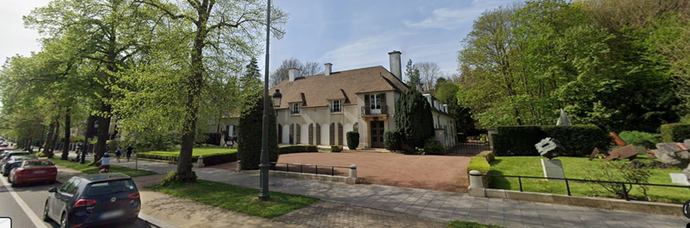

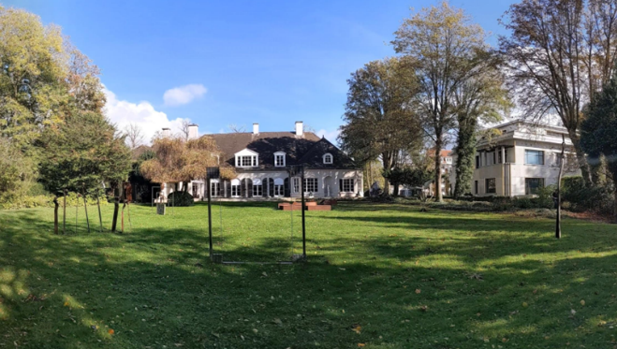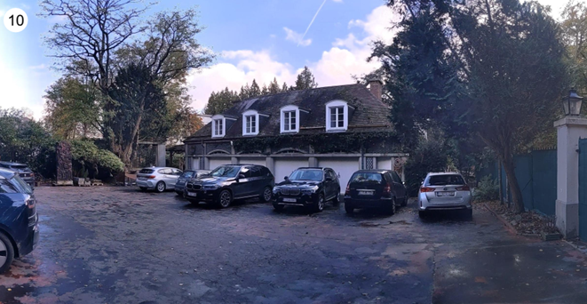
La Villa Bernheim depuis l’avenue F. Roosevelt (©Google maps), son jardin (zone de pelouse descendant vers l’avenue Victoria) et l’annexe arrière avec la zone de parking existant (extr. du dossier de demande)
- Demande
La demande porte sur la création d’un centre d’art contemporain (espace socio-culturel), fonctionnant en symbiose avec le pôle culturel de la Villa Empain et se décline comme suit :
- Réaffectation de la villa Bernheim et de sa dépendance arrière, de « logement avec bureau accessoire au logement » vers « équipement d’intérêt collectif ». Les bâtiments seraient maintenus en l’état.
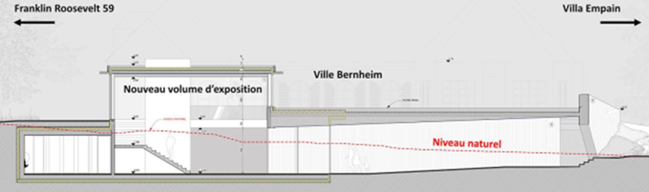
Coupe du nouveau bâtiment (extr. du dossier de demande)
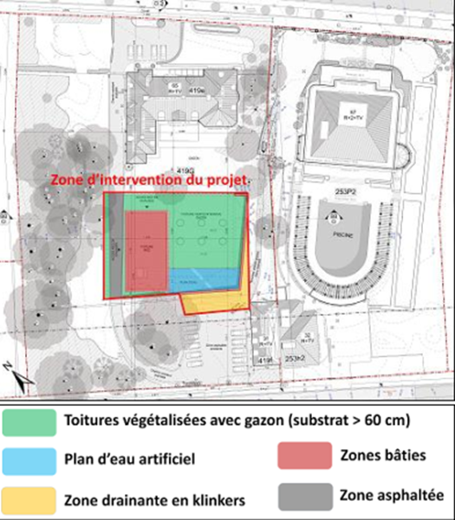
- Construction d’un nouveau bâtiment dans le jardin, afin d’abriter un auditoire de 140 places, des espaces d’exposition et des zones de stockage. Le socle, semi-enterré sous toiture verte et plan d’eau, bénéficierait d’éclairage zénithal. Le niveau hors-sol prendrait la forme d’un pavillon vitré. L’entrée se situerait dans l’angle arrière du nouveau bâtiment.
- Afin de relier les deux propriétés et de faciliter les accès et le fonctionnement, un cheminement piéton serait créé le long de la clôture actuelle, en suivant les courbes de niveau, bordé de pierre bleue du côté Empain et en acier corten du côté Bernheim. Un nouveau portail en ferronnerie, semblable aux grilles Art Déco de la villa Empain, serait installé à la limite des parcelles.
Détail des zones du projet
(extr. du rapport d’incidences accompagnant la demande)
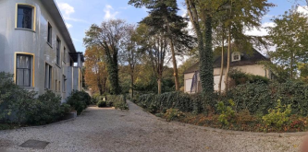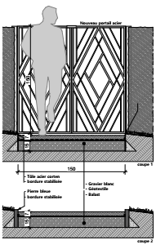
Simulation du chemin projeté entre les propriétés - Élévation du nouveau portail (extr. du dossier de demande)
- Abattage de 4 arbres de haute tige situés dans l’emprise du nouveau bâtiment, soit 1 robinier faux acacia (invasif), 1 frêne, 1 if et 1 thuya, et suppression de massifs arbustifs (lilas, rosiers…). Des replantations horticoles sont prévues.
- Concernant la gestion des eaux de pluie, le taux d’imperméabilisation passe de 11% à 26%, mais une partie de ces 26% est compensée par la mise en place de la toiture verte intensive, une citerne d’eau de pluie est également prévue.
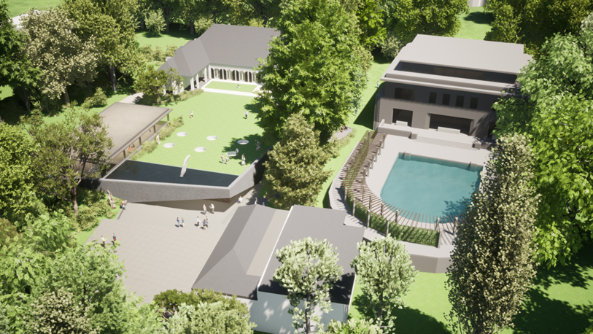
Vue 3D générale de la situation projetée (extr. du dossier de demande)
- Avis de la CRMS
Si la demande se situe dans un contexte très sensible sur plusieurs plans, à savoir le voisinage patrimonial de la villa Empain, le paysage urbain de l'avenue Franklin Roosevelt et son "quartier des villas", la proximité du Bois de La Cambre, le projet semble bien réfléchi, intégré et abouti. Il offrira d'intéressants développements à la villa Empain dans un cadre harmonieux. Il répond aussi aux conditions de l’art. 16 du PRAS, ce qui permet d’envisager la construction d’un pavillon au-delà des 30m entourant le site du Bois de la Cambre (zone Natura2000).
Suite à ces constats, la CRMS émet un avis conforme favorable sous les conditions suivantes :
- Le rapport d'incidences et l'évaluation Natura 2000 donnent une série de recommandations très précises sur les différents aspects du projet, qu’il conviendra donc de mettre en pratique. Ils attirent notamment l'attention sur les inconvénients et risques du chantier, notamment pour les arbres en lisière de celui-ci, en situation délicate au niveau du système racinaire. Une attention spécifique sera portée aux végétaux invasifs (robinier faux acacia, lauriers cerises et fraisiers des Indes) présents sur la parcelle et devant être enlevés selon une procédure particulière pour éviter leur dissémination. De façon générale, un contrôle de l'ensemble des plantations sera nécessaire au fil des années suivantes.
- Un autre point d'attention est la question de l'éclairage et du bruit pour lesquels sont formulées d'autres recommandations, à suivre également, tant lors de la réalisation du projet afin d’éviter toute pollution lumineuse lors du chantier, que dans les usages ultérieurs du site bâti. L’Assemblée demande d’équiper le pavillon vitré de stores occultants pour le soir et la nuit, de limiter l’éclairage qui sera bas, non dirigé vers la zone Natura 2000 ni vers les massifs plantés. Elle précise également que le bruit sera léger, tout en supposant qu’un musée tel que la Fondation Boghossian conservera son usage de musée relativement intimiste.
- L’Assemblée insiste sur le respect de la hiérarchie entre la villa Empain et sa voisine : la scénographie devra être préservée dans son accès actuel, afin de conserver la découverte des lieux par l’accès historique.
- Si la CRMS ne s’oppose pas aux abattages projetés, elle demande de replanter au minimum un arbre à haute tige dans l’espace minéralisé en fond de parcelle, afin de verduriser le parvis d’entrée du nouveau centre.

Veuillez agréer, Messieurs les Directeurs, l’expression de nos sentiments distingués.

A. AUTENNE S. VAN ACKER
Secrétaire Président

c.c. à : tbogaert@urban.brussels ; jvandersmissen@urban.brussels ; restauration@urban.brussels ; avis.advies@urban.brussels ; crms@urban.brussels ; opp.patrimoine@brucity.be

